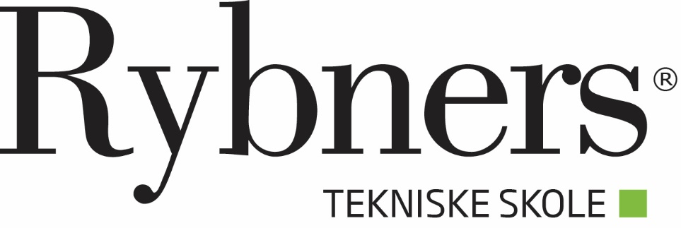

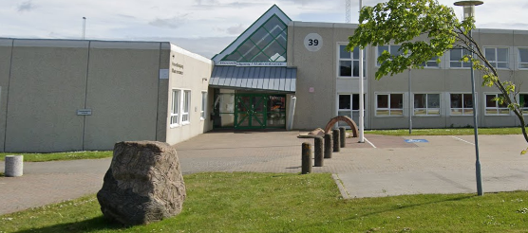
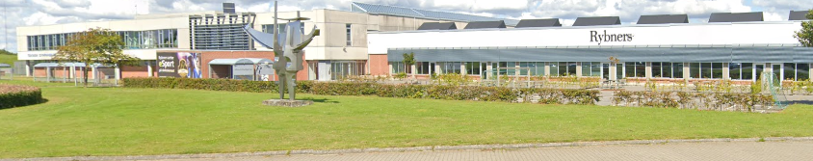
Den lokale undervisningsplan
Tandklinikassistent

2025

Forløbets navn

Oral kirurgi, valgfrit speciale

Mål for undervisningen

Læringsmål og bekendtgørelsesmål/fagmål
Læringsmål:
- Eleven skal have kendskab til tumorer
- Eleven skal have kendskab til forholdsregler ved kirurgiske indgreb, herunder risikopatienter
- Eleven skal have kendskab til præoperative registreringer, herunder røntgenoptagelser
- Eleven skal have kendskab til præ- og postoperativ medicinering
- Eleven skal have kendskab til kirurgiske indgreb i mundhulen herunder cysteoperationer, rodspidsoperationer, incision af absces, indsættelse af implantater, parodontalkirurgiske indgreb, samt biopsi
- Eleven skal kunne tilrettelægge assistance ved større operative indgreb i mundhulen
- Eleven skal kunne foretage instruktion og information af patient før og efter operation
- Eleven skal kunne foretage korrekt bortskaffelse af risikoaffald

Indhold i undervisningen

Planlagte faglige indhold
Undervisningen kombinerer teoretisk forståelse med praktiske øvelser og gruppearbejde:
- Teori:
Tumorer
Incision af abcess, drænage
Implantatbehandling
Retrograd rodfyldning
PA kirugi
Risikopatienter og forholdsregler
Røngentoptagelser
Præ og post operativ patient information.
Risikoaffald
Farmakologi

- Praktik og gruppearbejde:
  - Udarbejdelse af gruppeoplæg om de forskellige operative indgreb

Helhedsorientering
Forløbet bygger på en helhedsorienteret tilgang, der forbinder teorien bag farmakologi og oral patologi med de kliniske procedurer i basal kirurgi. Eleverne får et klart billede af, hvordan disse aspekter spiller sammen i tandlægepraksis, og hvordan patientens oplevelse og behandling optimeres gennem korrekt information og teknisk udførelse.

Praksisrelatering
Undervisningen tager udgangspunkt i realistiske kliniske scenarier, herunder aseptisk teknik, patientinformation og kirurgiske procedurer. Gruppearbejde og videooplæg giver eleverne mulighed for at træne deres evner i en praksisnær ramme, hvilket styrker deres faglige kompetencer.

Tværfaglighed
Forløbet integrerer farmakologi og oral patologi med klinisk kirurgi, hvilket giver eleverne en tværfaglig forståelse af, hvordan sygdomsbehandling og kirurgiske indgreb hænger sammen i tandlægepraksis.

Differentiering
Undervisningen er planlagt med variation i undervisningsformer som fælles gennemgang, gruppearbejde og selvstændige opgaver. Dette sikrer, at elever med forskellige læringsstile og niveauer kan opnå en dybere forståelse af stoffet.

Evaluering og bedømmelse

Evaluering (Feedback)
Evaluering:
Løbende feedback gives under gruppearbejde og fremlæggelser. Elevens engagement og faglige udvikling vurderes gennem dialog og observation.

Bedømmelse
Bedømmelse:
Fremlæggelser af gruppeoplæg danner grundlag for den samlede vurdering og bedømmelse af elevens præstation, samt teoretisk individuel test.
Andre forhold:
- Fremlæggelser gennemføres i grupper for at fremme samarbejdsevner og præsentationsteknikker.
- Undervisningssproget og prøvesproget er dansk

